信息的智能化加工
常州市第三中学 姚雪娟
教学目标：
知识与技能
1、了解人工智能的概念与基本特点；
2、了解人工智能在各领域的应用，知道“模式识别”、“机器翻译”、“计算机博弈”等概念。
3、知道人工智能技术随着计算机软、硬件技术的进步和应用需求而发展的事实和规律。
过程与方法
1、通过部分智能信息工具软件的使用，充分体验其基本工作过程和特点，了解其实际应用价值。
情感态度与价值观
1、充分感受人工智能技术的魅力，增强对信息技术发展前景的向往和对未来生活的追求。
2、能客观评价信息的智能化加工给学习和生活带来的变化，激发学生学习探索人工智能知识的热情和愿望。
3、客观认识人工智能技术对社会的影响，培养正确的科学技术应用观。
教学重点与难点：
1、教学重点：通过充分体验人工智能的独特魅力，了解其应用价值。
2、教学难点：如何使学生客观认识人工智能技术对社会的影响，培养正确的科学技术应用观。
教学方法：
讲演法，小组讨论法，情景沉浸法，体验法
教学过程：
一、创设情境，课程导入
教师活动：1、展示问题、提问：我们学校有一个著名的AFS项目，徐凡同学参加了这个项目，正在意大利交流学习。
提问：他的爷爷十分想念他，为了增加和徐凡的交流，爷爷专门学习了QQ聊天的操作方式，可是，爷爷不会打字， 大家能不能帮他想个办法呢？
2、教师引导学生思考、交流，在互动中探讨内容——手写输入。
教师介绍“慧视小灵鼠软件”，展示软件的工作特点。
学生活动：学生体验并观察软件的工作过程和特点，思考并积极回答教师的提问。
教师引导：相对于平时我们所使用的拼音或者笔画输入，“慧视小灵鼠”这个软件识别了鼠标滑动的轨迹，并将他识别成文字，十分智能——引出课题，信息的智能化加工。
二、课程展开
1、问题引申
教师提问：思考，除了手写，徐凡的爷爷还可以用什么样的方式进行文字的输入？
学生思考，讨论，引出“语音的输入”
教师演示语音输入的方法，个别学生操作实践——语音输入《再别康桥》
教师引导：手写输入和语音输入都可以进行文字的输入，这些对声音，对轨迹，对指纹，虹膜等的识别技术，叫做“模式识别”，是人工智能的一种重要应用，但是和我们其他的输入方法一样，都可能出现一些偏差。
2、情景铺垫，问题探究
教师活动：出示调整过的《再别康桥》文本，提出问题——如果外国友人需要欣赏这段诗歌，应该怎么处理？引导学生思考：寻找合适的翻译员。
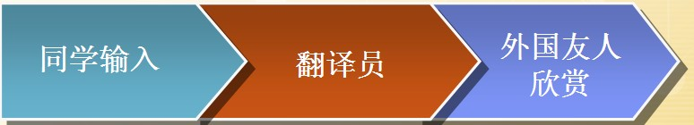
展示金山快译的工作过程，展示《再别康桥》的官方翻译文稿。
学生活动：讨论机器翻译和人工翻译的差别，畅谈对机器翻译程序的认识——可是使用，但是不能完全依赖。
教师提问：如果我们可以用“意念”来输入文本，如果机器能够具备人的意念那样翻译，一切就都将完美了，只是这样，我们需要先让计算机“进入”人的大脑，猜出我们的想法，有没有这样的技术呢？
3、问题导向，知识拓展
教师活动：提出概念“专家系统”
提问：在你们的生活中，什么样的人，可以称之为专家？
学生回答：教师，医生，音乐家……
教师提问：就医生来讲，我们去看病是个什么样的过程？（通过回答医生的提问，医生得出结论。）
学生思考，并尝试回答
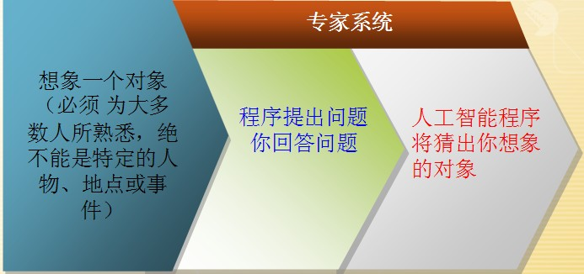
介绍一个体验专家系统的网址http://y.20q.net/anon，学生进行充分的体验，体会到专家系统工作的魅力，课堂气氛活跃。
教师提问：专家系统魅力非凡，能力超强，那么，我们同学和计算机相比到底谁厉害呢？有没有办法来和计算机过过招呢？
学生踊跃思考并回答。
4、理论，体验——>对垒
教师展示图片——下棋，介绍深蓝二代的辉煌战绩。
布置体验任务：下五子棋
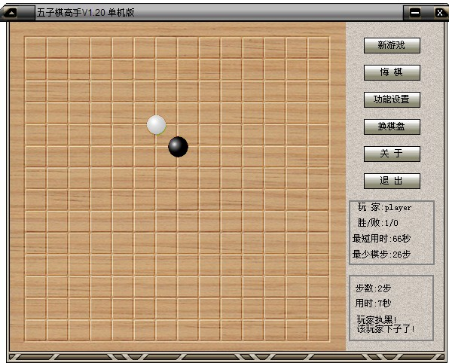
在学生充分体验以后，提出问题：
1、“你在和谁下棋？”
2、“谁教会了计算机下棋？”
3、“计算机如何下棋？”
学生讨论，思路逐渐清晰——计算机下棋的过程是对人脑思维的一种模拟，是一种人造的智能，机器智能是人赋予的，是有差别的。
5、教师引导转向
——前面我们接触的都是看不见摸不着的智能技术，接下来我们来看看一部分人工智能技术的真实面目，展示图片。
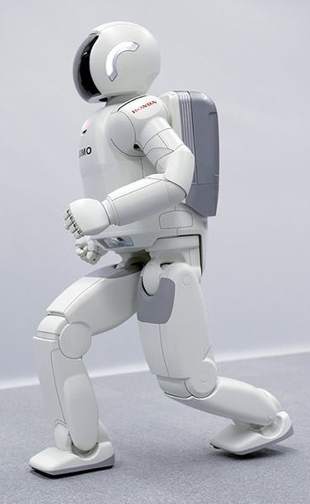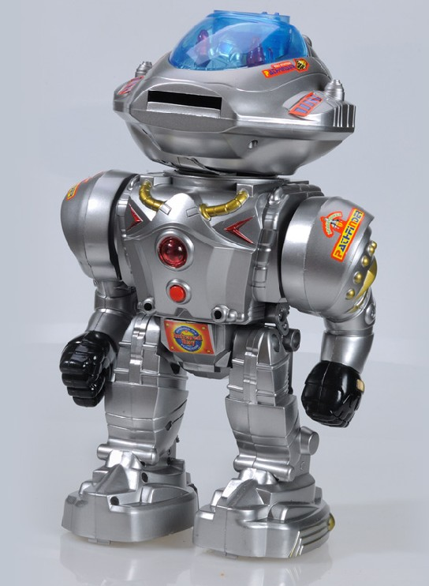
学生抢答：机器人！
教师：播放视频，了解机器人的工作
学生领略这一应用的魅力。
三、知识维度拓展（技术——生活）
教师：简略介绍其他几种智能技术——数据挖掘，机器证明，智能代理，并进行引导：我们研究并实现人工智能技术，归根到底的目的是为生活服务，请大家想一想，我们的生活中，有些什么样的人工智能技术？
学生活动：联系实际生活，拓宽思路，列举各种智能化技术。
教师从“衣食住行”各方面展示人工智能的实例。归纳：人工智能的发展越来越迅速，越来越大众化和人性化，从实验室走向了日常生活。可以用来处理生活中的各种问题，使我们的生活更便捷。
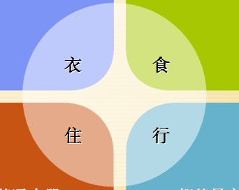
四、反思小结、巩固加深
教师：请学生谈一谈这堂课的收获。“什么是人工智能？”“人工智能典型的应用有哪些？”“人工智能能否代替人？”“你怎么认识人工智能？”
学生活动：讨论,并根据教师的提问思路结合自己的体验感受,系统整合本节课的知识要点。
教师课堂知识汇总，总结，学生理论知识更牢固。

